Ae pessoal decidi fazer esse pequeno tutorial de FAIL OVER, ou link de sombra devido as minhas necessidades e também por não encontrar muita coisa sobre isso no fórum, e como também acho muita coisa útil aki decidi compartilhar a minha informação!

Vamos lá eu tenho o seguinte aki , um link saindo por um dsl roteado saindo pelo gateway 192.168.2.253, e um link via radio saindo pelo gateway 192.168.3.254

O gateway 192.168.2.253 aki será chamado de link-local
O gateway 192.168.3.254 aki será chamado de link-iapi

Vamos la pelo winbox
Ip -> route

Vai no + para adicionar uma nova rota

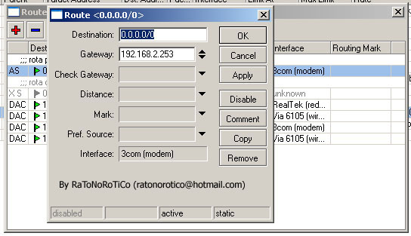

Depois novamente para adicionar a segunda rota
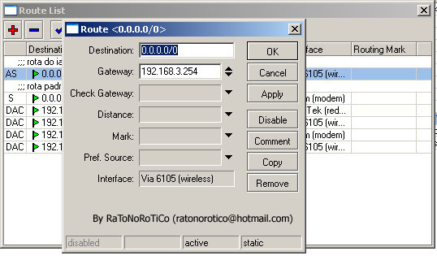

Vai ficar assim,

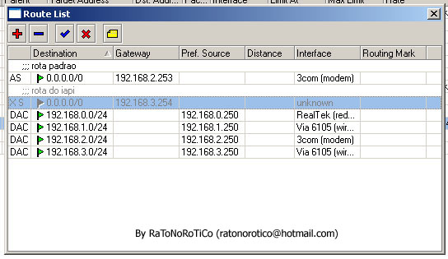

Lembrando de comentar as rotas para facilitar, aki no caso a rota iapi, eu deichei desabilitada, pois ela é a rota de sombra (é a que é ativada quando o link principal cai)

Vamos la agora a parte dos scrips, faremos usando a ferramenta netwatch em Tools -> Netwatch

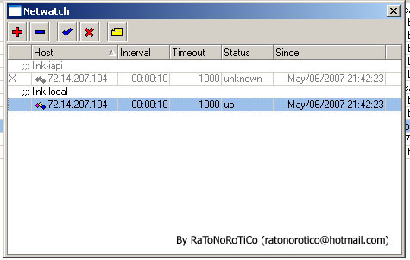

Vamos no + para adicionar os Hosts em q o netwatch vai pingar pra testar se akela rota está funcionando ou não

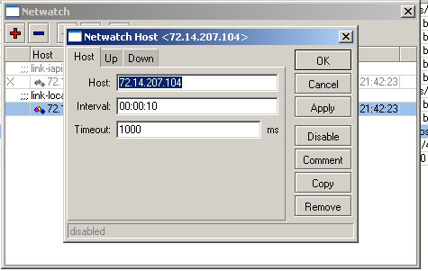

No caso eu botei esse ip q é o ip do google, então ele pinga o google a cada 10 segundos

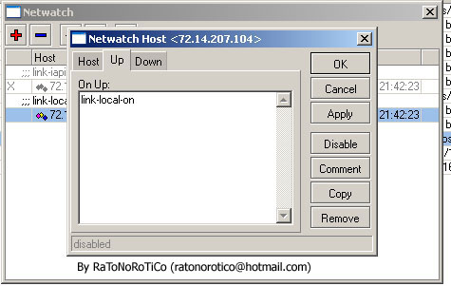

Em up vc adiciona o nome do script acima link-local-on

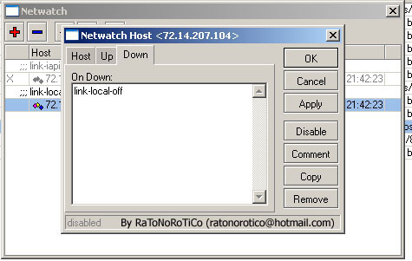

Em down vc adiciona o nome do script acima link-local-off

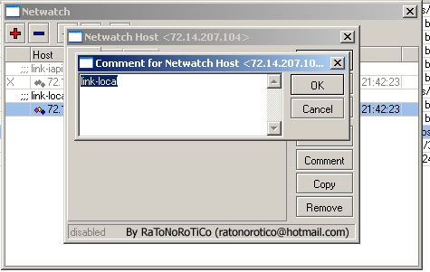

Em coment vc coloca link-local

Agora iremos repetir o msm para a rota do outro link, é o msm passo lembrando q os nomes serão trocados para link-iapi (no caso como decidi chamar meu link sombra)

Vamos no + para adicionar os Hosts em q o netwatch vai pingar pra testar se a rota de sombra está funcionando ou não

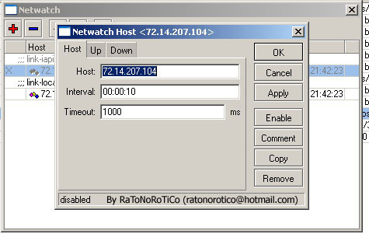
No caso eu botei esse ip q é o ip do google, então ele pinga o google a cada 10 segundos

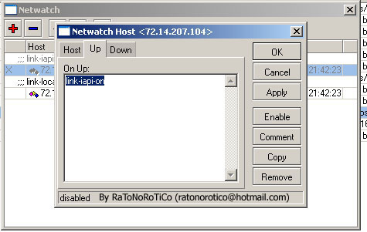
Em up vc adiciona o nome do script acima link-iapi-on

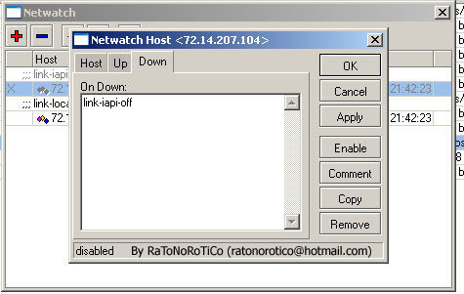
Em down vc adiciona o nome do script acima link-iapi-off

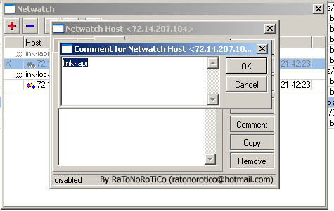

Em coment vc coloca link-iapi

Agora passaremos para a parte dos scrips, pois o netwatch tem a função de pingar um ip, e caso eles esteja on executa um script, caso esteja off executa o outro

Vá em system -> scripts

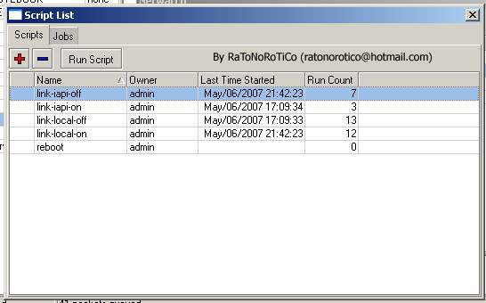
Clique no + para adicionar os seguintes scripts

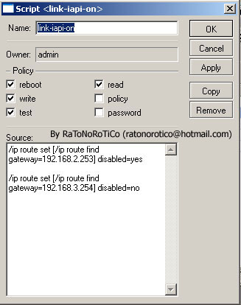

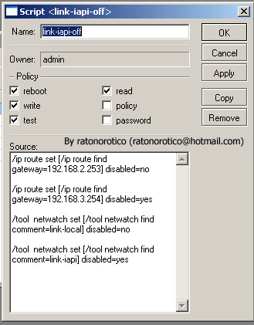

Repita adicionando os próximos
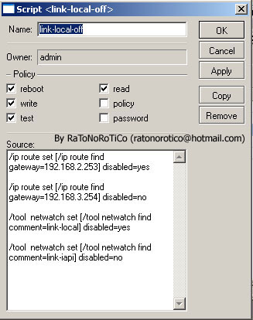
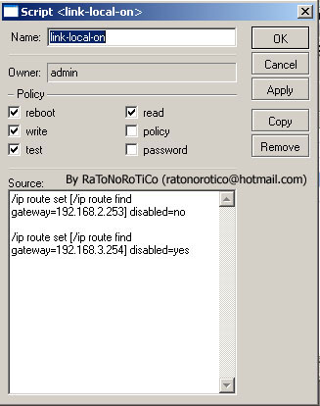

Agora para testar
Vá em scrips
E mande executar o script link-local-off

Depois vá em ip-route e veja como ele desativou a sua rota rota-local e ativou a rota rota-iapi

Agora mande executar o script link-iapi-off

Depois vá em ip-route e veja como ele desativou a sua rota rota-iapi e ativou a rota rota-local

Então funciona assim o script, ele fica pingando o ip do google (ou outro de sua preferência) caso não obtenha resposta ele desativa uma rota e ativa a outra, passando todo seu link pra ela, e nessa outra rota ele faz a msm coisa continua pingando pq caso caia, ele volta pra rota anterior

Espero ter colaborado de alguma forma com o fórum pois to usando o mikrotik a menos de um mês, e procurei muito sobre o failover e num achei mt coisa, como percebi q pode ser de interesse geral decidi fazer esse tutorial! Os feras ai do mk se tiver algo q possam implementar em cima disso to ai pra agente analisar...
Aguardo q os administradores do fórum me ajude a coloca-lo no formato wiki, acho q ficaria bem melho!

Caso repasse o tutorial, por favor mantenha os créditos!

Tutorial desenvolvido por Célio Gonçalves, Vulgo RaToNoRoTiCo
Ratonorotico@hotmail.com

